# 식인종과 선교사 문제

-상태 표현을 위한 자료구조 설계-

수678 컴퓨터 과학과 201713886 심세은

식인종과 선교사 문제를 풀기 위해서 식인종의 수와 선교사의 수는 각각 3명으로 두었고 배에 탑승할 수 있는 최대 인원은 2명이다. 또한 이동 전의 상태를 anygate1, 이동 후의 상태를 anygate2라고 설정하였다. 이 문제에서 고려해야하는 점은 식인종과 선교사 각각의 수와 위치라고 생각하여, MACState라는 구조체를 만들었다. 즉, 구조체 안에 일 차원 배열을 선언하여 각각의 수와 위치를 표현하였다. 다음 그림과 같이 표현된다.

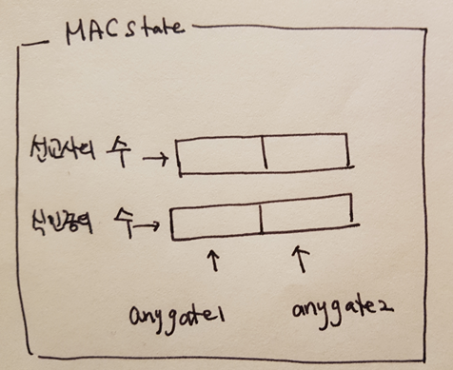

항상 각 위치에서 안전을 확인할 수 있는 함수가 필요할 것 같아서 safety_check함수를 만들었다. 안전의 조건은 각각의 위치에서 식인종의 수가 0이거나 선교사의 수가 0이거나 선교사의 수가 식인종의 수보다 많거나 같으면 안전하다. 따라서 안전하면 1을 반환하고 그렇지 않으면 0을 반환한다. 여기서 배의 상태는 확인을 하지 않는다. 왜냐하면 배는 최대 2명까지 태울 수 있는데 안전 조건을 위배하는 경우가 생기지 않지 때문에 고려하지 않는다. 성공했는지 여부를 확인할 수 있는 함수가 필요하여 goal_check 함수를 만들었다. goal_check 함수는 anygate2에서 식인종과 선교사의 수가 각각 3명이면 성공이다. 성공하면 1을 반환하고 아니면 0을 반환한다. 메인 함수에는 anygate1과 anygate2의 상태를 초기화 해주고 safety_check함수와 goal_check함수를 호출하여 안전 여부와 성공 여부를 확인한다.